Муниципальное казенное общеобразовательное учреждение Черчетская средняя общеобразовательная школа.

Урок – исследование по истории в 11 классе «Столыпинская программа модернизации России. Аграрная реформа».

Учитель истории и обществознания

Головачёва Лариса Сергеевна.

**Тема:** Столыпинская программа модернизации России.

**Цель:** 1) Изучить аграрную реформу, проведенную Столыпиным в начале 20 века в России и выяснить роль этого преобразования в истории развития российского государства;

2) Развивать навыки и умения работы с дополнительной литературой, выступать с сообщением, проводить поиск информации в источниках разного типа.

3) Способствовать формированию у учащихся личностного восприятия исторических фактов; воспитание активной жизненной позиции.

**Оборудование:** учебник, компьютер, выставка портретов П.А.Столыпина, тематическая таблица «Аграрная реформа Столыпина».

**Эпиграф урока:** « Противникам государственности… нужны великие потрясения; нам – нужна великая Россия».

Из речи П.А.Столыпина в ГД 10.05.1907.

**Ход урока:**

**1.** **Вступительное слово учителя:**

В шестидесятые Россия бунтовала,

Вбирая мятежи тех столь далеких лет.

И именно тогда и появился

На свет столь важный для России человек.

Карьера начиналась в Министерстве,

Дворянства предводитель. Потому

Он отдавал России свое сердце,

Хотел великой сделать Родину свою.

О Столыпине много спорят:

В чем-то он исторически прав,

Ну, а может принес много горя,

Суть решений своих не поняв.

*Объявление темы урока. Просьба самостоятельно сформулировать обучающую задачу урока. Знакомство с развивающей и воспитательной задачами урока.*

*Постановка проблемного задания:* « П.А.Столыпин: палач или спаситель России?»

**2.** **Актуализация знаний:**

*Задание:* - Давайте вспомним, что нам известно о Столыпине? Составьте кластер на основе имеющихся знаний.

Министр внутренних дел Столыпин Председатель Совмина

Реформатор образцовый семьянин предводитель дворянства

губернатор Гродно, Саратова

**3. Изучение нового материала:**

**1) Программа П.А.Столыпина.** *Работа с документом. Работа в паре.*

**Из правительственного сообщения, сделанного П.А.Столыпиным при вступлении на пост Председателя Совета министров**

24 августа 1906 г.

Таким образом, путь правительства ясен: оградить по­рядок и решительными мерами охранить население от ре­волюционных проявлений и вместе с тем напряжением всей силы государственной идти по пути строительства, чтобы создать вновь устойчивый порядок, зиждущийся на закон­ности и разумно понятой истинной свободе.

Обращаясь к способам достижения последней цели, пра­вительство сознает, что перед ним стоят вопросы разного порядка. Одни подлежат разрешению Государственной думы и Государственного совета, и по этим вопросам выс­шая администрация обязана подготовить вполне разработан­ные законопроекты, которые служили бы основанием для суждения в законодательных учреждениях. На это должен быть использован весь промежуток времени до созыва Го­сударственной думы. Другие, по чрезвычайной неотложно­сти своей, должны быть проведены в жизнь немедленно... На первом месте в ряду этих задач стоит вопрос земельный, или землеустроительный...

Правительство разрабатывает в настоящее время целый ряд вопросов первостепенного государственного значения; важнейшие из них следующие:

1. о свободе вероисповедания;
2. о неприкосновенности личности и о гражданском рав­ноправии, в смысле устранения ограничений и стеснений отдельных групп населения;
3. об улучшении крестьянского землевладения;
4. об улучшении быта рабочих, и в частности о государ­ственном их страховании;
5. о реформе местного управления, которое предпо­лагается организовать таким образом, чтобы губернские и уездные административные учреждения были постав­лены в непосредственную связь с преобразованными орга­нами самоуправления, включающими и мелкую земскую единицу;
6. о введении земского самоуправления в Прибалтий­ском, а также в Северном и Юго-Западном крае;
7. о введении земского и городского самоуправления в губерниях Царства Польского;
8. о преобразовании местных судов;
9. о реформе средней и высшей школы;
10. о подоходном налоге;
11. о полицейской реформе, направленной, между про­чим, к слиянию общей и жандармской полиций;
12. о мерах исключительной охраны государственного порядка и общественного спокойствия, с объединением ны­нешних различных видов исключительной охраны в одном законе.

Правительство вправе рассчитывать на сочувствие бла­горазумной части общества, жаждущей успокоения, а не разрушения и распада государства. Со своей стороны пра­вительство считает для себя обязательным не стеснять сво­бодно высказываемого общественного мнения, будь то пе­чатным словом или путем общественных собраний. Но если этими способами проявления общественного сознания вос­пользуются для проведения идей революционных, то пра­вительство, не колеблясь, должно будет и впредь предъ­явить к своим агентам безусловное требование всеми закон­ными мерами ограждать население от обращения орудия просвещения и прогресса в способ пропаганды разрушения и насилия.

**Вопросы к документу:**

1. Кто является автором документа? К какому виду источников он относится?
2. Когда и в связи с какими событиями была произнесена данная речь?
3. Охарактеризуйте политическую программу Столыпина. Какой вопрос он считал первоочередным при проведении реформ?
4. Как Столыпин относился к Думе?
5. Какие положения в речи Столыпина вам кажутся разумными, с чем вы не можете согласиться?
6. Как вы считаете, есть ли связь между личностными качествами человека и его политической позицией?
7. Что нового помог вам этот документ узнать о политической ситуации в России в начале XX в.?

2) **Аграрная реформа.**

*Учащиеся изучают исторические документы и совместно с учителем заполняют структурно- логическую схему “Решение проблемы малоземелья крестьян”.*

Рассказ учителя: Неблагоустройство значительной части крестьянства давно уже заботило и Николая II. Кабинету С.Ю. Витте не удалось принять никаких “сильных мер”, хотя предварительная работа велась и в 1905 году. Резерва времени у власти больше не было, поэтому тяжелую ношу по реформированию крестьянского землеустройства принял на себя кабинет Столыпина. **9 ноября 1906 года началась аграрная реформа П.А. Столыпина.**

Важной частью крестьянской реформы стали отмена сословных ограничений крестьян и предоставление крестьянам – единоличникам право покупать землю.

Правительство более не могло игнорировать требования крестьянства решить проблемы аграрного перенаселения и малоземелья.

***- Анализируя документы № 2 и № 3, составим основные мероприятия, необходимые для решения проблемы малоземелья крестьян.***

*(Заполнение схемы)*

**Документ №1**

Речь П.А. Столыпина об устройстве быта крестьян и о праве собственности, произнесенная в Государственной Думе 10 мая 1907 года.

…Земельный вопрос дал бы он или нет возможность устроить крестьян у себя на местах?

На это ответ могут дать цифры, а цифры, господа, таковы: если бы не только частновладельческую, но даже всю землю без малейшего исключения, даже землю, находящуюся в настоящее время под городами, отдать в распоряжение крестьян, владеющих ныне надельною землею то в то время, как в Вологодской губернии пришлось бы всего вместе с имеющимися ныне по 147 десятин на двор…, в 14 губерниях не досталось бы и по 15, а в Полтавской пришлось бы лишь по 9…, в 10 губерниях… с наименьшим наделом, т. е. по 7 десятин на один двор.

Поголовное разделение всех земель едва ли может удовлетворить земельную нужду на местах; придется прибегнуть к тому же средству, которое предлагает правительство, то есть к переселению; придется отказаться от мысли наделить землей весь трудовой народ…

Но где же взять достаточное количество земли?

**Документ № 2**

Столыпинская реформа в большинстве случаев реализовывалась царскими указами, что гарантировало оперативность ее проведения…

12 августа 1906 г последовал указ о передаче Крестьянскому банку сельскохозяйственных удельных земель (собственность императорской фамилии); 27 августа – о порядке продажи казенных земель; 19 сентября – о порядке продажи крестьянам казенных земель на Алтае (собственность императора)… этими решениями был создан национальный земельный фонд.

Цит. По: История России XX век под редакцией А.Н. Сахарова и др.

М., АСТ, 2001. С. 88-89.

Кроме того, в земельный фонд вошли продаваемые земли помещиков.

*(Заполнение схемы)*

Указ 9 ноября 1906 года ликвидировал насильственное прикрепление к общине и уничтожил закрепощение личности, т.е. община была разрушена.

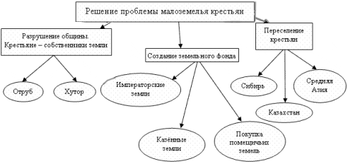

**Документ № 3**  
Из указа Правительствующему сенату 9 ноября 1906 г.

1. Каждый домохозяин, владеющий землей на общинном праве, может во всякое время требовать укрепления за собой в личную собственность причитающийся ему части из означенной земли…

12. Каждый домохозяин… имеет право…требовать, чтобы общество выделило

ему взамен сих участков собственный участок, по возможности к одному месту.

Преподаватель поясняет, как происходило выделение земли крестьянам в качестве отрубов и хуторов и подчеркивает, чтобы крестьянин окончательно почувствовал себя свободным, ему, по мнению Столыпина, следует дать возможность “укрепить за собой плоды трудов своих и предоставить их в неотъемлемую собственность”.

*(Заполнение схемы)*

Учитель знакомит с другими мероприятиями реформы: с государственной помощью крестьянским хозяйствам, в т.ч. и переселенцам, с крестьянской кооперацией. Для совместной переработки и сбыта продукции хозяйства Сибири объединялись в артели и кооперативы (льноводческие, молочные, маслоделательные).

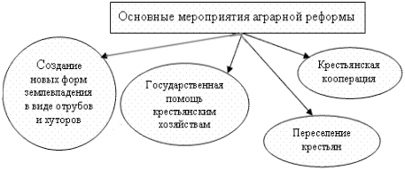

**Физминутка.**

**3) Распространение аграрной реформы Столыпина.**

**Самостоятельная работа с электронными образовательными ресурсами.**

*Задание:* - Зайдите на указанный сайт

<http://oabyk.86gym1.edusite.ru/DswMedia/agrarnayareformapastolyipina.jpg>, по данным представленной таблицы ответьте на вопросы:

- В какие годы самое большое количество выходцев из общины, переселенцев из центральной и западной части империи в восточную? Почему с течением времени эти цифры уменьшаются?

- Какой процент переселенцев возвращались обратно? С чем связано это возвращение?

- Назовите губернии Российской империи, где количество крестьянских хозяйств, перешедших к участковому землепользованию, было максимально большим? Чем это объяснить?

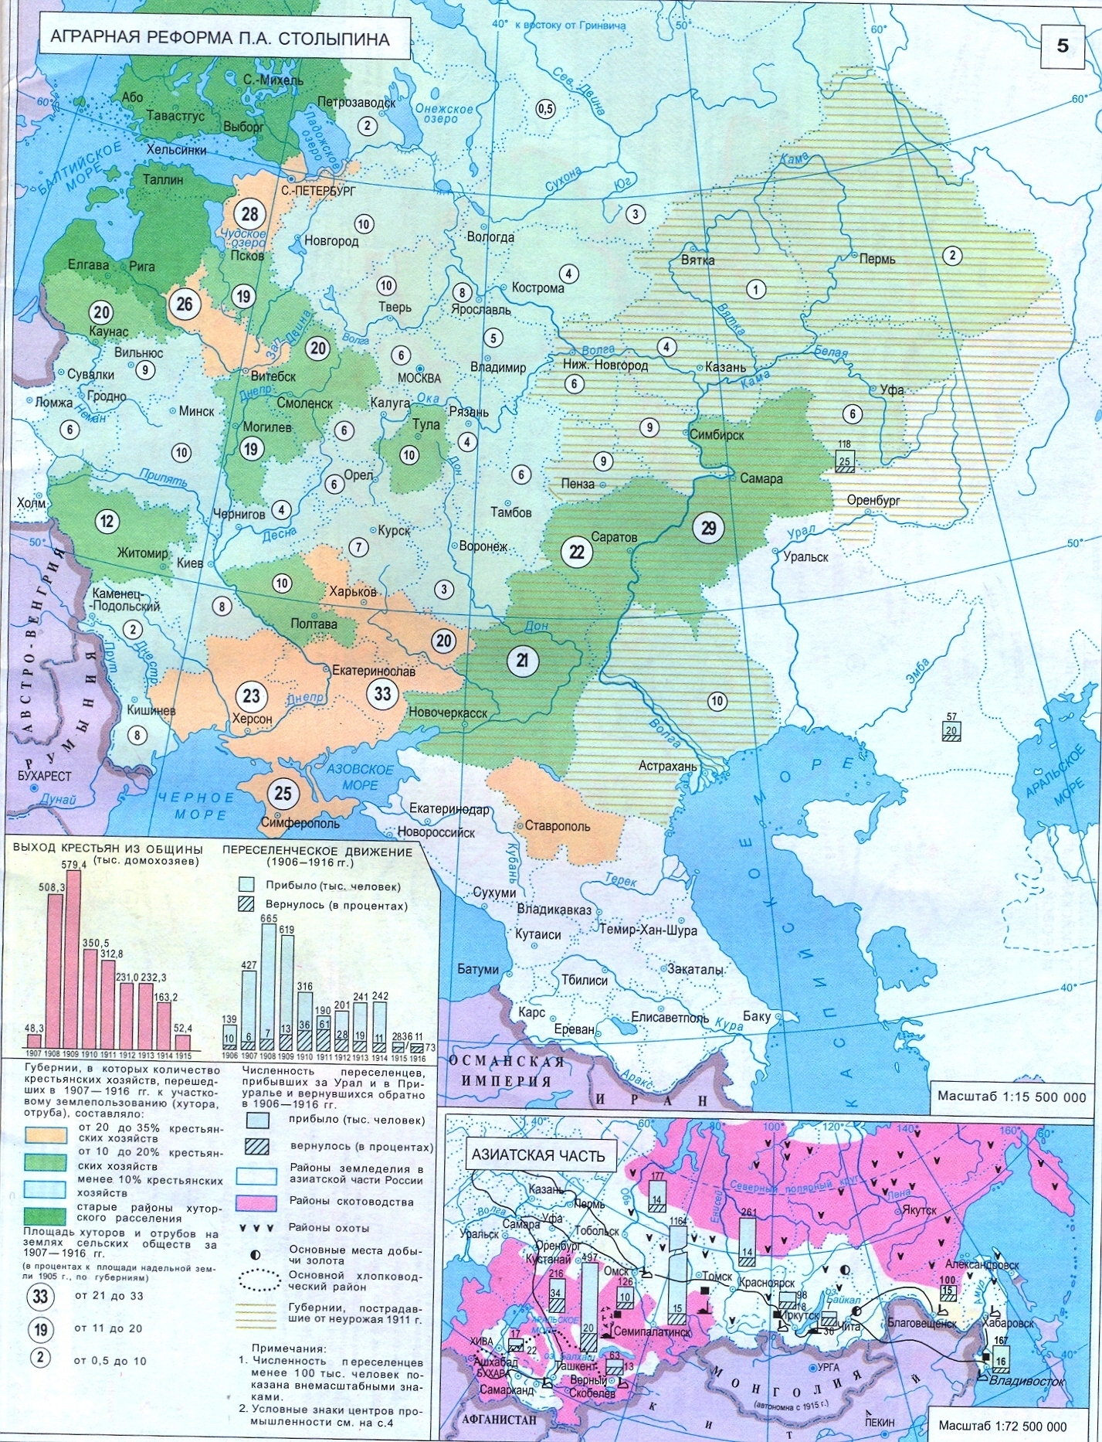

**4) Краеведение. Аграрная реформа Столыпина и наше село. Проверка индивидуального опережающего задания.**

*А) Выслушать сообщение учащегося об образовании нашего села в результате переселенческой политики в годы аграрной реформы Столыпина (краткое сообщение).*

*Б) Отчет по результатам социологического опроса, проведенного учащимся среди жителей села в возрасте 15-85 лет по вопросам:*

1.    Знаете ли Вы, кто такой П.А. Столыпин?  
2.    Что Вам известно о нем?  
3.    Как вы считаете, какую роль он сыграл в истории России начала XX века: положительную или отрицательную?

Возраст респондентов:15 – 18 лет - 12; 18-35 лет - 8; 35-50 лет - 6; 50-85 лет - 4. Опрошено 30 респондентов.  
Обобщенные результаты исследования представлены в диаграммах.

***Знаете ли Вы, кто такой П.А. Столыпин?***

***Что Вам известно о нем?***

Среди ответов: реформатор России в начале 20 века, российский политический деятель, ничего, основал нашу деревню, мои родители сюда приехали по его приказу.

***Как вы считаете, какую роль он сыграл в истории России начала XX века: положительную или отрицательную***?

**5) Результаты реформы. Работа в паре.**

**Задание : -** *Рассмотрите представленную схему и укажите, каковы основные итоги и последствия аграрной реформы Столыпина, в чем причины незавершенности реформы. Сравните поставленную цель и результаты реформы, сделайте вывод о степени реализации намеченной цели.*

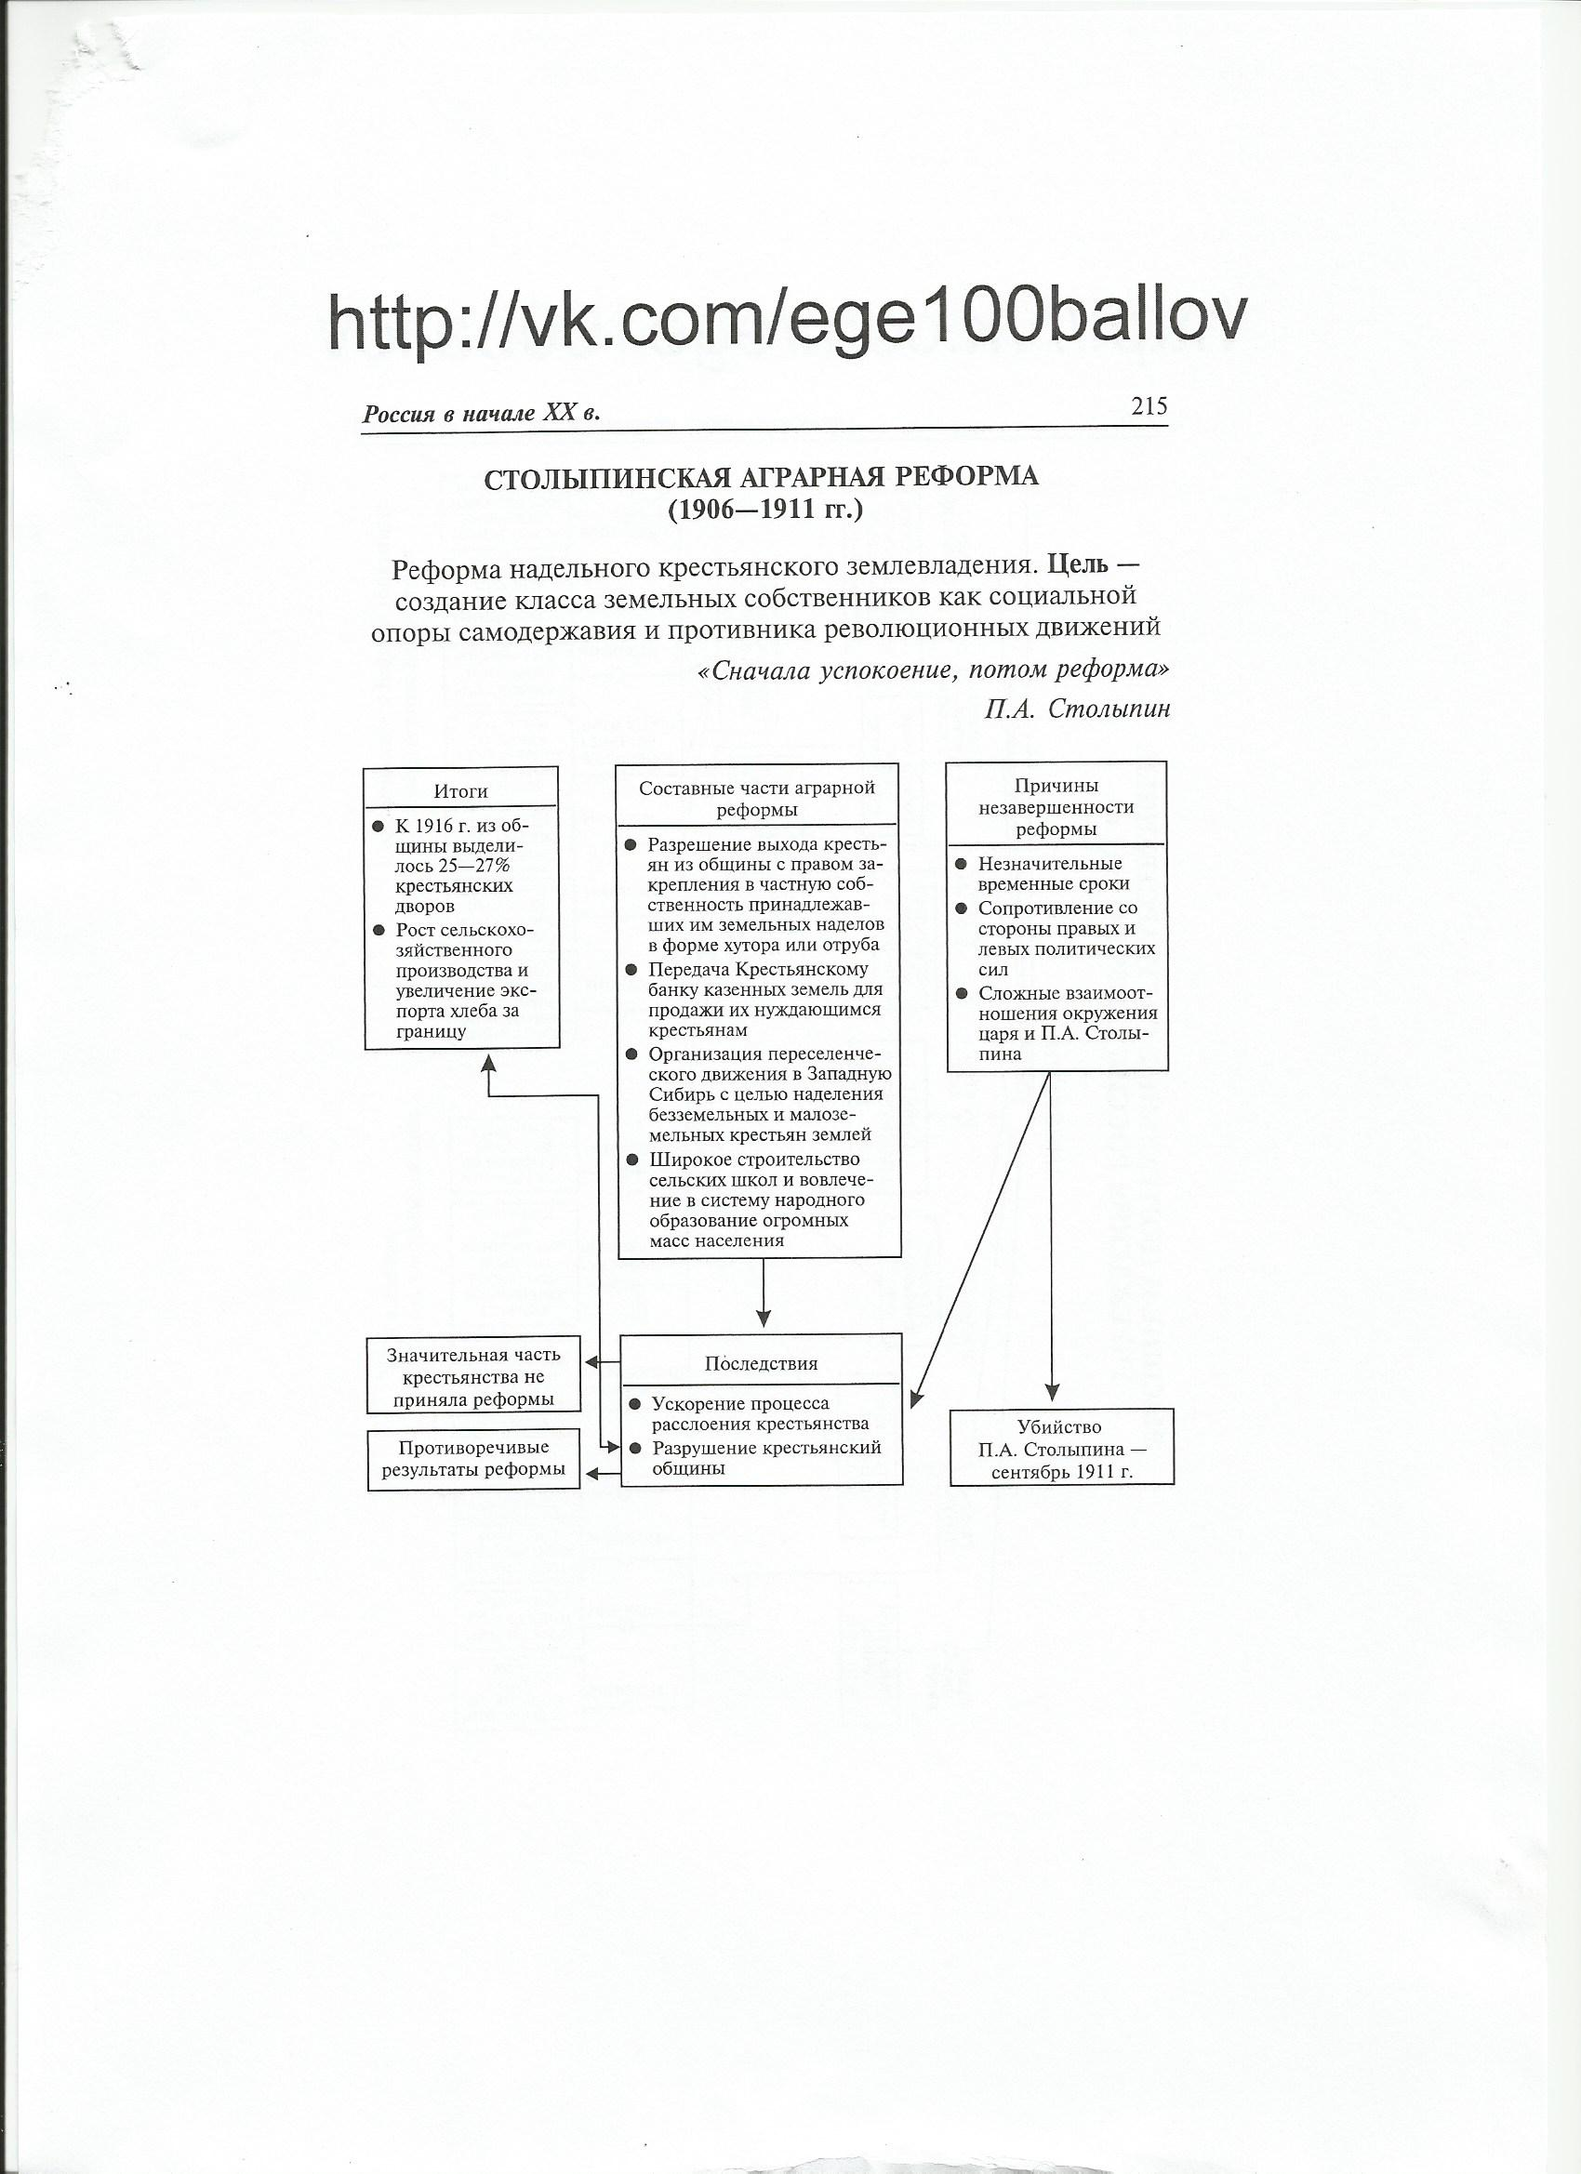

**4. Этап закрепления:**

**Задание:** *Выполните небольшую тестовую работу по материалу урока:*

1.Когда начал проводить реформы П.А.Столыпин?  
а) 1906 г. б) 1907 г. в) 1908 г.

2. Какие меры предусматривал правительственный Указ от 9  
ноября?  
а) частичное отчуждение помещичьих земель в пользу крестьян  
б) запрещение свободной купли-продажи земли  
в) поощрение выхода крестьян из общины с целью её разрушения  
  
3. Отметьте те пункты, которые относятся к положениям аграрной реформы Столыпина  
а) выход крестьян из общины с землёй  
б) переселение крестьян на новые земли за Урал  
в) выделение крестьянам части помещичьих земель  
4. Какие слои крестьян более активно выходили из общины?  
а) зажиточные  
б) бедные  
в) бедные и зажиточные  
5. Дайте определение понятию «хутор»  
а) участок земли, который мог получить крестьянин при выходе из   
общины, с перенесением на него дома и хозяйственных построек  
б) участок земли, который мог получить крестьянин при выходе из   
общины, но свой дом и постройки мог оставить на старом месте в   
деревне  
в) это дом крестьянина, который он поставил вдали от деревни  
6. Почему Столыпин был категорически против идеи   
принудительного отчуждения части помещичьих земель?  
а) он сам был крупным помещиком  
б) он считал, что эта идея противоречит принципам правового  
государства  
в) он считал, что это приведёт к череде бесконечных переделов  
собственности

**5. Подведение итогов урока.**

Оценка работы на уроке и опережающего задания.

**6. Постановка и комментирование домашнего задания.**

1. Изучить параграф 16 п.1 учебника, ответить на вопрос 1.

2. Написать эссе « Аграрная реформа П.А.Столыпина имела продворянскую направленность».

3. Подбор материла для решения проблемного задания, поставленного в начале урока.

Таблица 1

СТРУКТУРА И ХОД УРОКА

|  |  |  |  |  |  |
| --- | --- | --- | --- | --- | --- |
| № | **Этап урока** | **Название используемых ЭОР**  *(с указанием порядкового номера из Таблицы 2)* | **Деятельность учителя**  *(с указанием действий с ЭОР)* | **Деятельность ученика** | **Время**  *(мин.)* |
| 1. | Организационный этап |  | Подготовить учащихся к работе. Создать оптимальные условия для логического и практического решения учебных задач, для достижения целей урока |  | 2 |
| 2. | Этап подготовки учащихся к активному сознательному усвоению знаний | Личность в истории – П.А. Столыпин (1) | Подготовить учащихся к активному и сознательному усвоению нового материала через повторение и актуализацию опорных знаний. Беседа. Постановкапроблемныхвопросов | Отвечают на вопросы учителя по изученному ранее материалу. Учащиеся определяют альтернативы общественного развития в 1906 году | 5 |
| 3. | Этап усвоения новых знаний | Реформатор П.А. Столыпин. Основные направления реформ П.А. Столыпина (2, 6, 8) | Организовать внимание учащихся; восприятие, осознание и обобщение ими нового материала. Дать представление о личности Столыпина, аграрной и других реформах, способах их проведения | Учащиеся знакомятся с личностью П.А. Столыпина и его деятельностью, анализируют основные положения реформ Столыпина | 17 |
| 4. | Проверка понимания и закрепление нового материала учащимися | Столыпинская аграрная реформа (6, 7) | Первичное закрепление. Проверить понимание новых понятий (хутор, отруб, артель, кооперация), их сущность. Проверить осознанность усвоения материала, устранить обнаруженные пробелы и решить возникшие проблемы | Учащиеся анализируют схему «Итоги столыпинских реформ». Отвечают на вопросы учителя | 5 |
| 5. | Рефлексия | Реформы П.А. Столыпина (2, 6, 7, 8) | Закрепить знания, приобретенные учащимися на уроке. Объяснить правила прохождения тестирования на ПК | Учащиеся знакомятся с правилами прохождения тестирования и выполняют тест на ПК | 10 |
| 6. | Объяснение заданий на дом |  | Домашнее задание: §16. Творческое задание. Представьте себя на месте российского крестьянина периода столыпинской аграрной реформы. Как бы Вы ответили на вопросы:  1) Почему Вы не хотите выходить из общины?  2) Почему Вы возвратились назад из Сибири? | Записывают домашнее задание | 3 |
| 7. | Подведение итогов урока |  | Подвести итог. Выставить оценки |  | 3 |